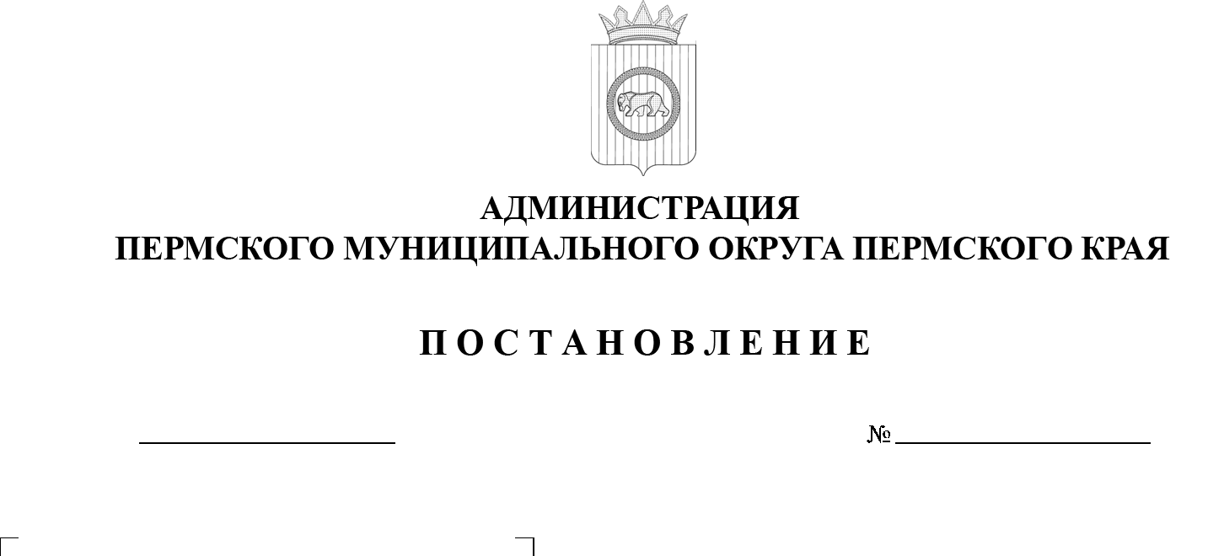

299-2025-01-05.С-293

Об определении части территории Пермского муниципального округа Пермского края, на которой планируется реализовать инициативный проект

«Наши улицы. 1 этап»

24.06.2025

В соответствии с частью 1 статьи 49 Федерального закона от 20 марта   
2025 г. № 33-ФЗ «Об общих принципах организации местного самоуправления   
в единой системе публичной власти», частью 4 статьи 14, пунктом 6 части 2 статьи 30 Устава Пермского муниципального округа Пермского края, пунктами 2.8, 2.10 раздела II Порядка определения части территории Пермского муниципального округа Пермского края, на которой могут реализовываться инициативные проекты, утвержденного решением Думы Пермского муниципального округа Пермского края от 16 февраля 2023 г. № 115, пунктом 2.4 раздела II Положения об инициативных проектах на территории Пермского муниципального округа Пермского края, утвержденного решением   
Думы Пермского муниципального округа Пермского края от 29 мая 2025 г.   
№ 408, заявлением инициативной группы граждан деревни Ежи Пермского муниципального округа Пермского края от 11 июня 2025 г. № 299-2025-09-01-1079, протоколом собрания инициативной группы граждан деревни Ежи Пермского муниципального округа Пермского края от 08 июня 2025 г.

администрация Пермского муниципального округа Пермского края ПОСТАНОВЛЯЕТ:

1.  Определить часть территории Пермского муниципального округа Пермского края, на которой планируется реализовать инициативный проект «Приобретение дорожного материала для ремонта улицы Леготкиных   
деревни Ежи Пермского муниципального округа Пермского края», в пределах следующей территорий проживания граждан – населенный пункт деревня Ежи Пермского муниципального округа Пермского края.

2.  Опубликовать (обнародовать) настоящее постановление в бюллетене муниципального образования «Пермский муниципальный округ» и разместить на официальном сайте Пермского муниципального округа в информационно-телекоммуникационной сети Интернет (www.permokrug.ru).

3.  Настоящее постановление вступает в силу со дня его подписания.

4.  Контроль за исполнением настоящего постановления возложить на заместителя главы администрации Пермского муниципального округа Пермского края, руководителя аппарата администрации Пермского муниципального округа Пермского края Генкина Д.Г.

Глава муниципального округа О.Н. Андрианова